**c语言研究报告一**

1. **研究过程展示**

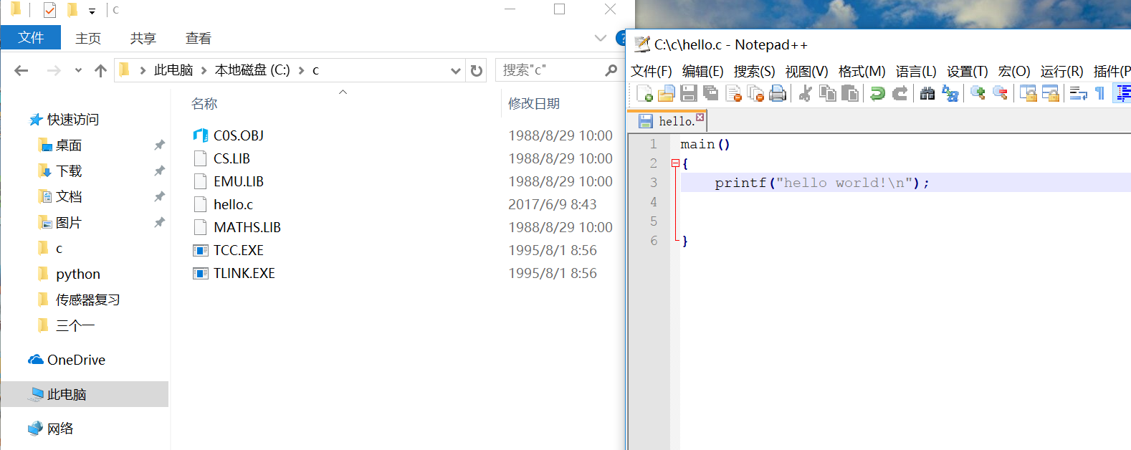

拷贝相关文件到c:\c目录下

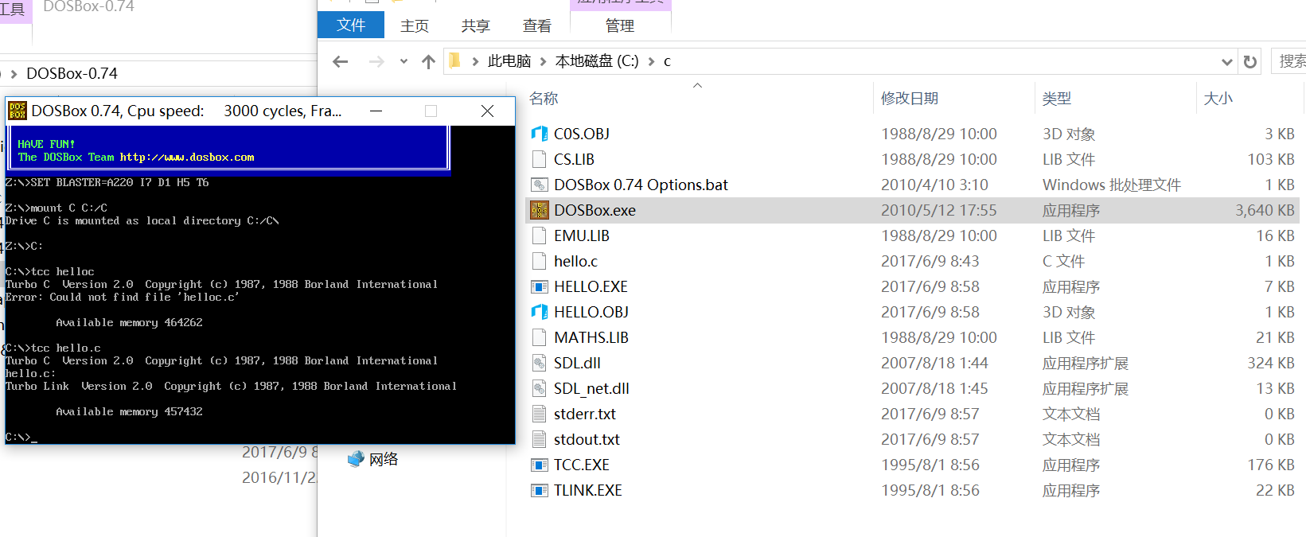

使用tcc.exe成功编译链接hello.c文件并在c：\c目录下生成相应的hello.exe可执行程序。

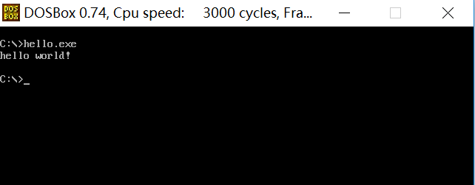

成功显示“hello world！”

以上是第一次成功执行的情况。

下面开始自我验证。

书上说：

“1.tcc.exe将a.c编译为a.obj；

2.tlink 链接所需文件并最终生成相应的*.exe文件；

3.tcc.exe调用tlink.exe”

按顺序验证吧。

验证一过程：

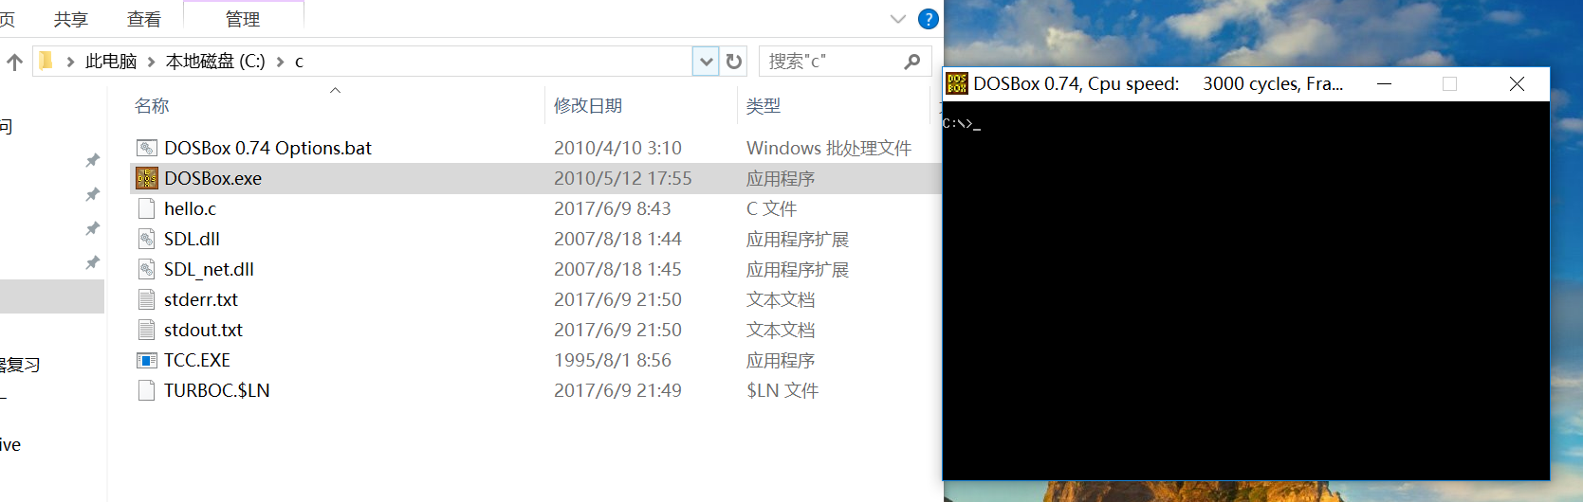

如图一开始，除了必要的配置文件之外，在c:\c目录下保留tcc.exe文件，移除原有的tlink.exe文件和一系列*.lib和*.obj文件。

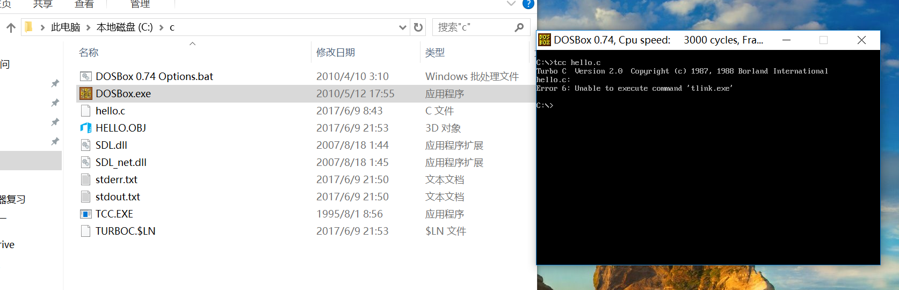

在我执行“tcc hello.c”命令之后，c:\c目录下成功生成了hello.obj文件，这一步，既验证了第一点，也再一次说明变异的时候并不需要*.lib、*.obj等文件。

验证二过程：

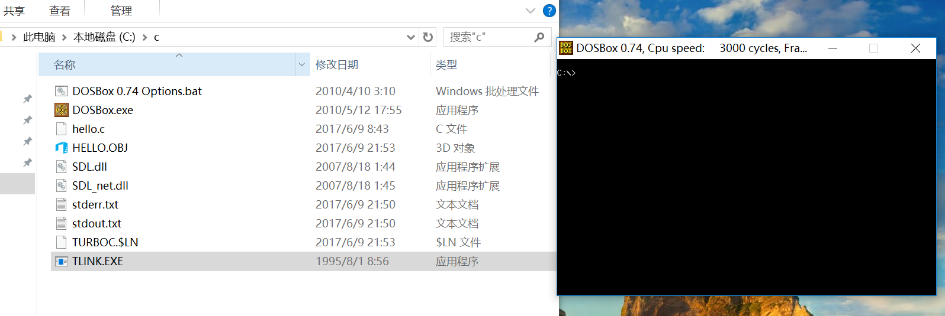

一开始，只将验证一过程的tcc.exe文件由tlink.exe文件替换掉，直接tlink，观察结果：

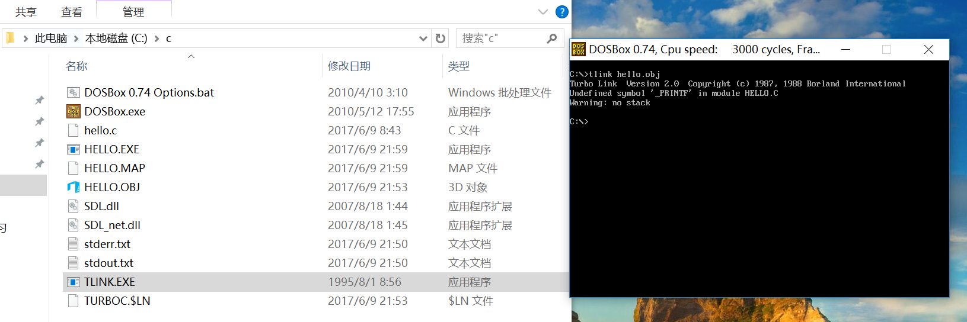

可以看到，出人意料的，在没有一大串*.lib、*.obj文件的情况下，同样生成了相应的hello.exe文件，运行一下看看呢：

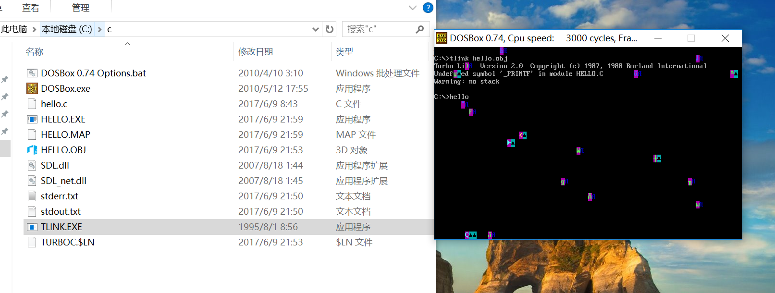

额，出现了“一闪一闪亮晶晶”的情况。

那么将一大串其他*.lib文件、*.obj文件放入之后再tlink呢（先将之前的hello.exe删掉）：

来个前后对比吧：

前：

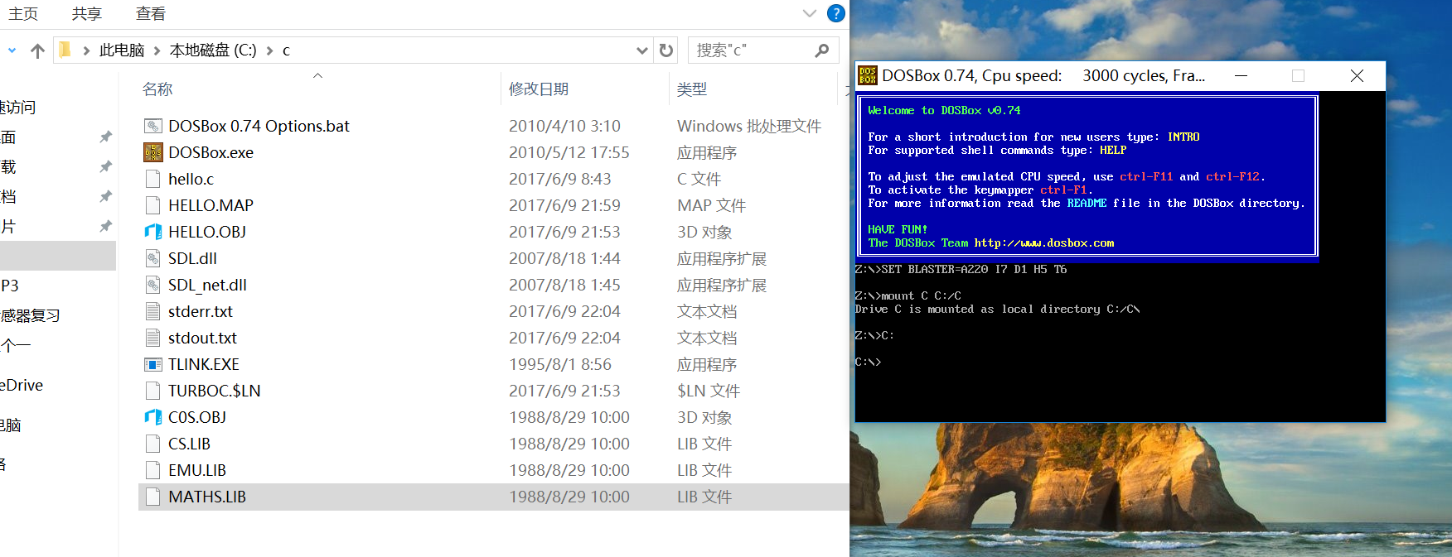

后：

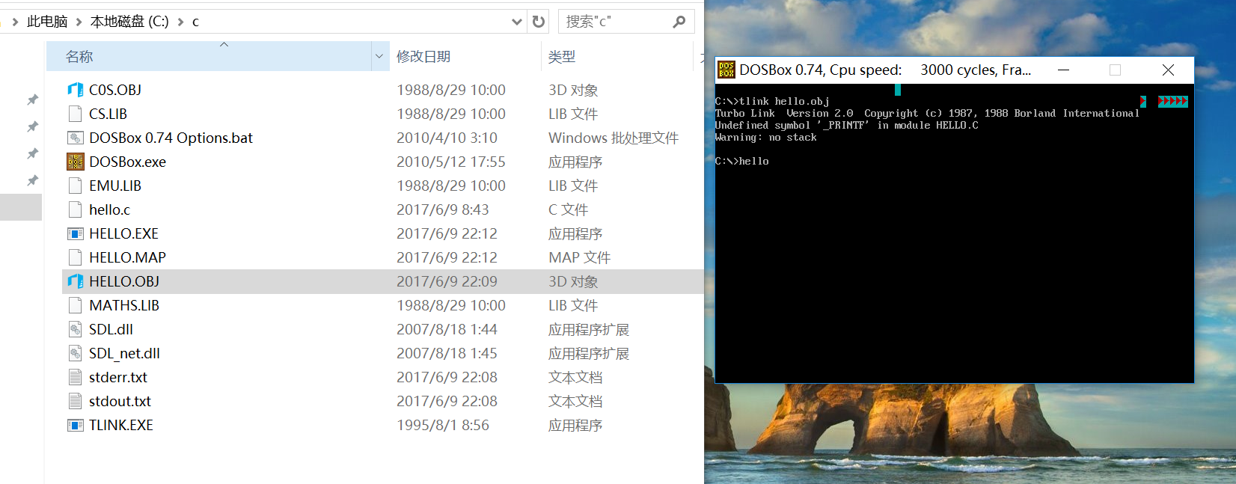

可以看到，“小星星”现象还是发生了，而且仔细对比之后，发现莫名奇妙多出一个hello.map文件，这又是嘛玩意儿，一个大写的？。

上网搜一下：

一般的大型工程都会在生成可执行文件的同时让链接器生成一个map文件，从而大致查看一下可执行文件中符号的内存布局以及从哪里引入可执行文件。这个通常对于小型工程是作用不大，因为代码就那么多，随便grep一下就知道符号定义位置了。但是对于一些大型工程或者涉及了比较多的第三方库、或者涉及了比较多的功能模块的时候，就需要知道这些符号是在哪里定义，或者说如果一个符号引用了但是没有知道函数定义，此时也需要找到这个符号是哪个模块引入的，为什么需要，所以需要一些通用的(形式化)的方法来搜索这些符号，而map文件就是一个比较好的切入点。

既然这么好，怎么还是出现了“undefined symbol ‘_PRINTF’ in module HELLO.C”提示呢？而且对比验证三成功的现象，并没有出现hello.map文件，所以应该有很大可能问题出现在这里。

用notpad++打开查看一下：

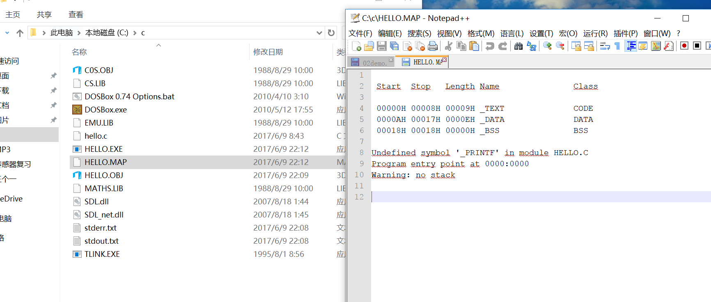

嗯，大人，此事必有蹊跷。

验证三过程：

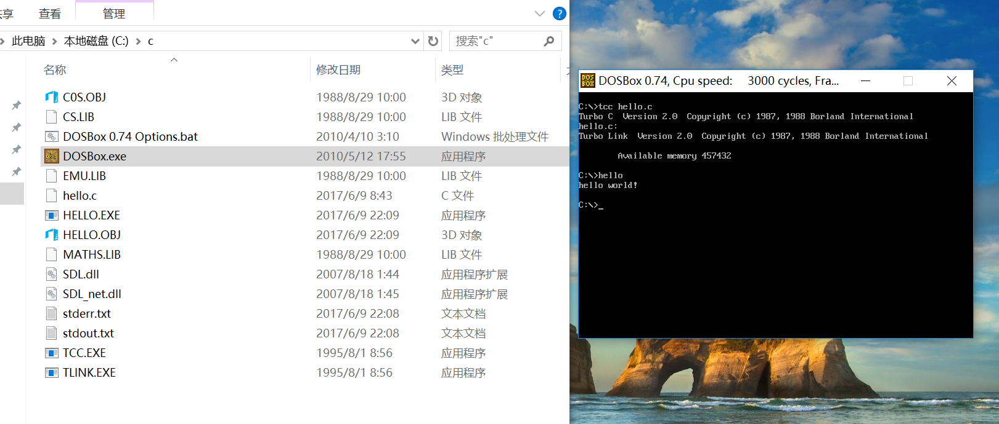

没办法，放在一起才可以。

就目前的观察结果而言，tlink并不能自主将相应hello.c文件所需的*.lib等文件的相关代码连接成成功的hello.exe 文件，要想成功，tcc.exe文件可能除了编译功能之外，在链接阶段，对tlink的调用可能还涉及了对hello.map 文件的操作，使得相应的出现的“undefined symbol ‘_PRINTF’ in module HELLO.C”得到了有效地解决。

最后可以看一下两种hello.exe文件的大小属性：

失败的：

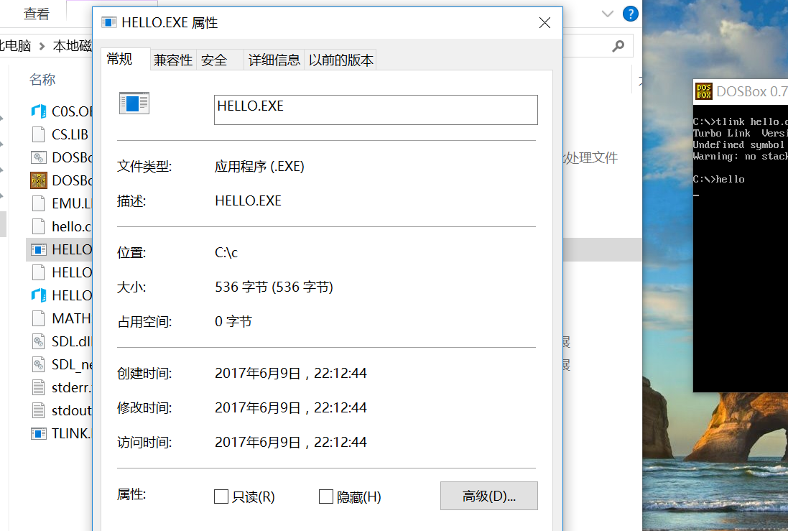

嗯，536字节。

成功的：

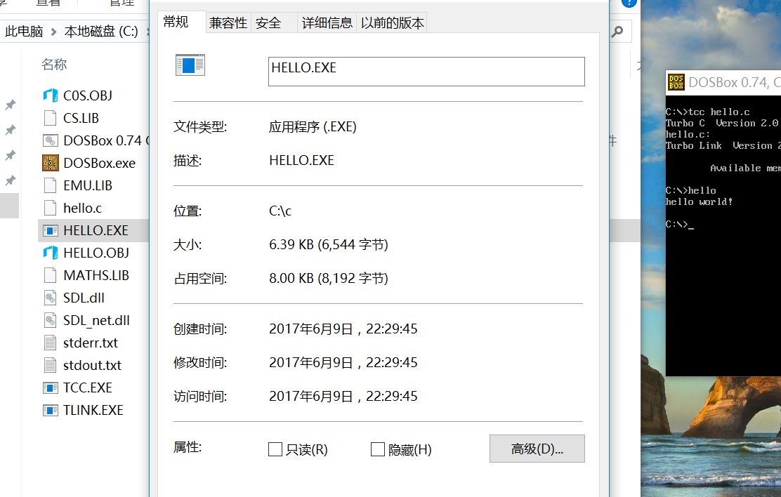

嗯，6.39kb

大小悬殊，不难推测，只用tlink.exe根本没有能够将其中的相应的*.lib文件与*.obj文件有效地链接起来，“tcc调用tlink”——这句话是关键。还是不太可靠，我可以再做最后的正面验证：

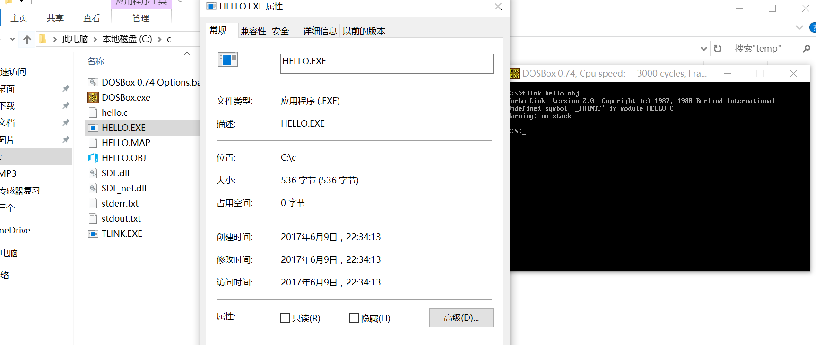

嗯，不出所料，还是536字节。

这种情况，如图，是我再次移除了c:\c目录下的一系列*.lib文件与*.obj文件还有tcc.exe文件之后得到的结果。

呼~长吁一口气，可算验证了。

看来一个小小的问题，想要细致完整地彻底解决还是挺花功夫的。

为什么会这样呢？是我的验证方式错误吗？还是事实本就是这样呢？

1. **已思考研究并已解决问题汇总**
2. **已思考研究并未解决问题汇总**

为什么会这样呢？是我的验证方式错误吗？还是事实本就是这样呢？

1. **研究感想（心得体会）**

c语言研究开始了。